关于发动机费用记取
本项目自2024年4月20日进场,直到2024年10月21日,在此施工期间建设单位一直没有按照合同约定将临时电接入现场，现场施工和生活一直采用发电机发电。
- 关于发电时间的确认
我单位2024年4月20日进场，开始修建临时设施，现场道路。2024年5月3日正式开始施工。到2024年10月21日期间一直使用发电机施工。但建设单位以合同补充条款条款：承包人须保证本项目可以不间断进行施工。如因客观原因水电不能保证（如：前期发包人提供的临时电接口不到位或者施工过程中其它原因水电不能保证），承包人自备发电机和解决用水，发包人不予承担由此引起的任何费用为由要求审计单位后3个月发电机费用。我公司认为合同约定的施工前期为施工准备阶段，而非正式施工期间。给3个月明显不合理。
- 发电机签证审计单位不给记取管理费，利润，安全措施费，规费及税金。我单位认为按照合同10.4应该记取该部分费用。
- 发电机发电后预算电费扣除审计在发动机台班中按照发电量直接扣除电费，我司认为应该按照发电期间完成产值中预算电费扣除。
以上问题请给指导意见，谢谢。
附近1.合同关于现场发电的合同条款
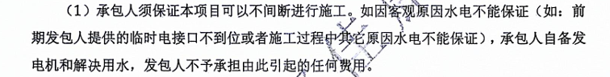

附近2.合同中关于签证的约定

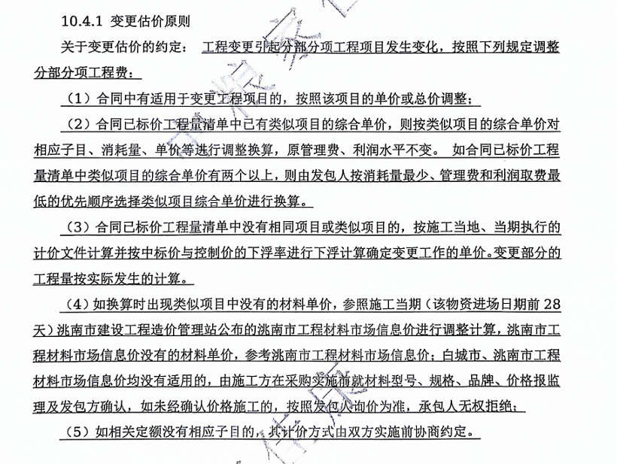

附近三审计发动机记取扣减电费截图
